第12期
罗山县供销社办公室编 2021年5月12日

罗山县供销社举办党史学习教育

专题宣讲报告会

为深入学习贯彻习近平总书记在党史学习教育动员大会上的重要讲话精神，按照《中共罗山县委关于开展党史学习教育的实施意见》（罗发〔2021〕1号）要求，5月11日下午，县供销社特邀请信阳市党的理论进基层宣讲团成员、县委党校教务处副主任熊新同志来我社举办党史学习教育专题宣讲报告会。县供销社全体党员干部职工参加了本次宣讲报告会。
会上，熊新同志以《百年征程铸伟业，初心如磐向未来》为题，从中国共产党的百年奋斗历史、中国共产党百年历史的关键、中共百年辉煌历史三个方面详细解读了中国共产党百年奋斗历程，以生动具体的事例揭示了党的百年历史的关键是理论、信仰和人民；用党伟大的百年历史经验启示引导大家从中汲取智慧和力量。此次精彩的专题宣讲报告会带领我社党员干部职工重温了党的波澜壮阔革命史，更让我社党员干部职工经历了一场红色的洗礼，进一步增强了“四个意识”、坚定了“四个自信”、坚决做到“两个维护”。
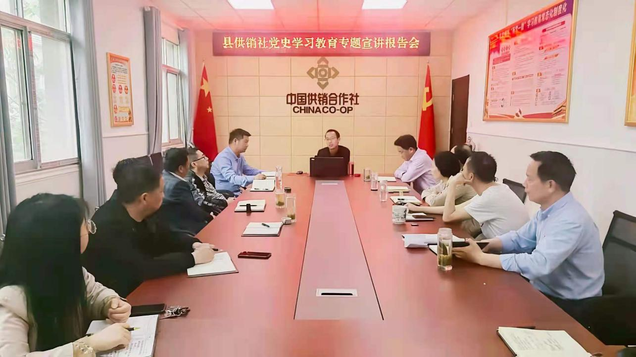
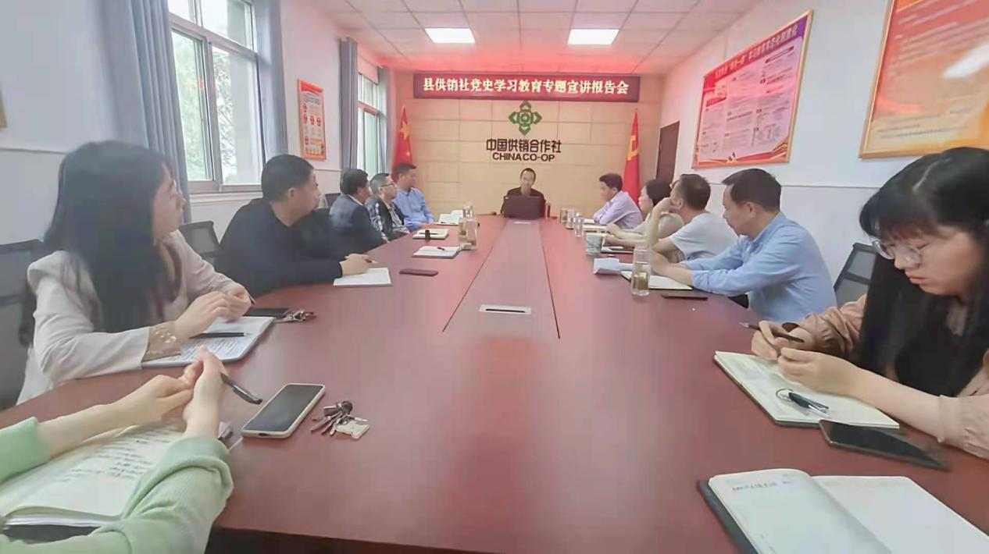
专题宣讲报告结束后，我社党员干部职工纷纷表示，党的历史是一部丰富生动的教科书，一定要深入学习党的辉煌历史，传承红色基因，弘扬革命精神，从党的百年伟大奋斗历程中汲取继续前进的智慧和团结奋进的力量，不断开创供销合作社改革发展新局面，以优异成绩庆祝建党100周年。

